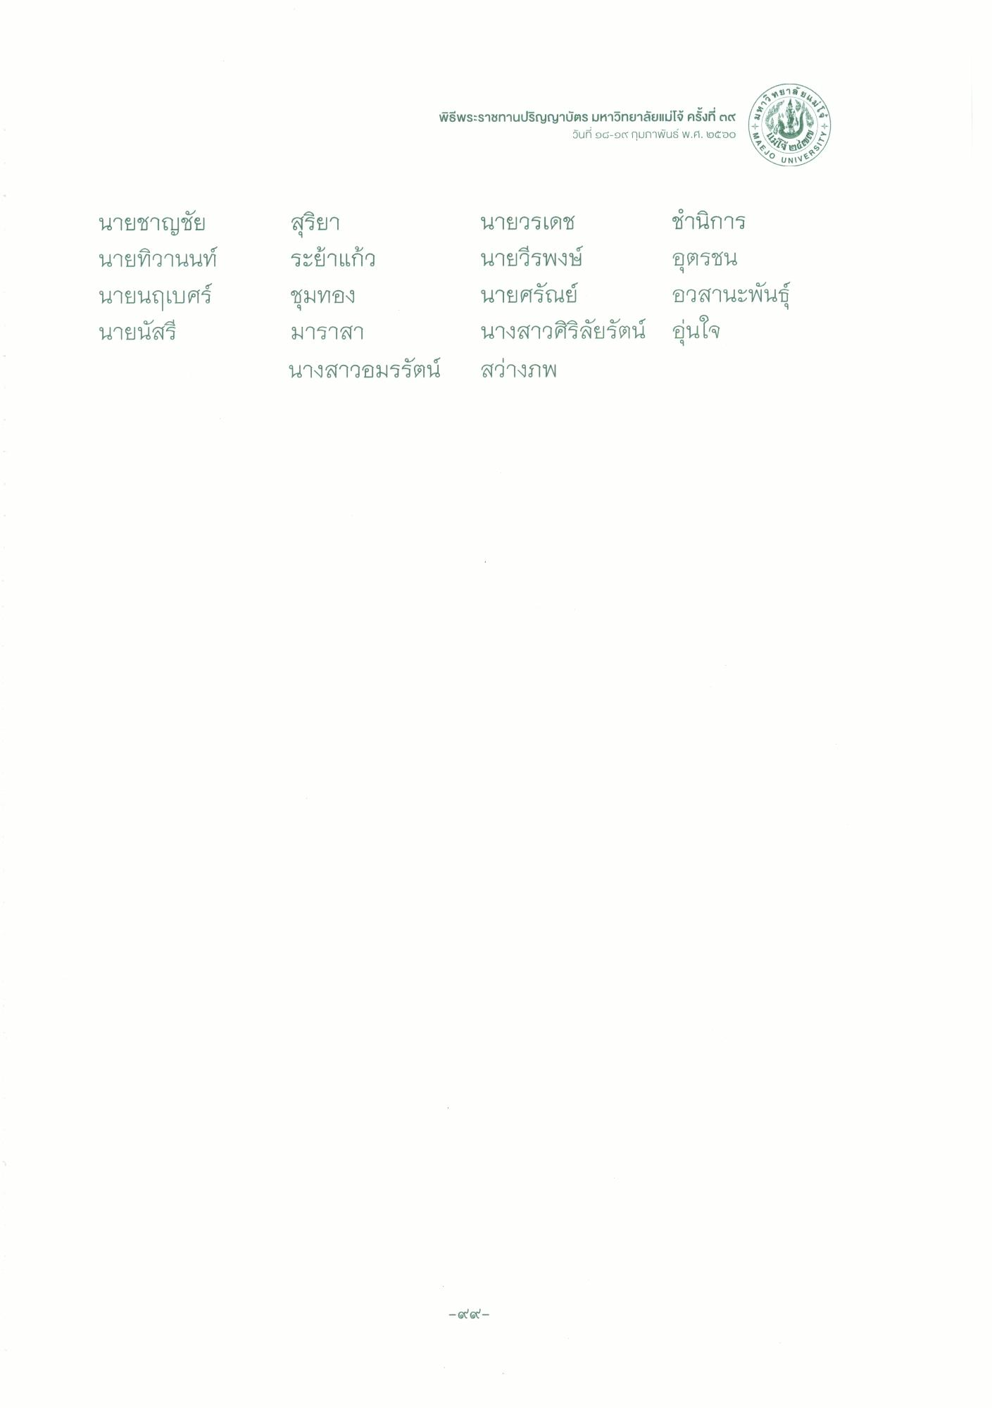
ลขแ4
พิธีพระราชทานปริญญาบัตร มหาวิทยาลัยแม่โจ้
วันที่ ๑๘-๑๙ กุมภาพันธ์ พ.ศ. ๒๕๖๐
- มหาวิ
4
.
๓
VERSITY
/
O UNIV
นายชาญชัย นายทิวานนท์ นายนฤเบศร์ นายนัสรี
สุริยา ระย้าแก้ว ชุมทอง มาราสา นางสาวอมรรัตน์
นายวรเดช ชํานิการ นายวีรพงษ์ อุตรชน นายศรัณย์ อวสานะพันธุ์ นางสาวศิริลัยรัตน์ อุ่นใจ สว่างภพ
- Get

